Проект на тему:

Отечественная война 1812 года

Выполнил: Мирошниченко А.
8 класс
Руководитель: Вацуро И.В.

Содержание:
- Актуальность работы
- Цель, задачи
- Введение
- Глава первая. Историография
- Глава вторая. Обстановка в Европе на начало войны
- Глава третья. Диспозиции сил и причины войны
- Глава четвертая. Отступление русской армии
- Глава пятая. Смоленское сражение
- Глава шестая. Бородинское сражение
- Глава седьмая. Пожар Москвы. Тарутинский маневр
- Глава восьмая. Партизанская война и бегство Наполеона
- Заключение
Актуальность работы
Грядущие поколения не простили бы нам, если бы мы забыли о подвигах великих предков, равно как и мы не простили бы им, если бы они предали забвению дела и подвиги наши, наших героев. Без патриотизма, без горячей любви к своей Отечественной колыбели, земле предков, к традициям не родится и чувство единения со всем человечеством – чувство толерантности.
М. Алексеев
Актуальность данной темы чрезвычайно велика для современного периода развития российского общества. Именно сейчас, когда утрачены основные ценности, потеряно национально самосознание; когда молодежь практически не интересуется историей своей страны, важно освещение героического прошлого России. Если человек не знает прошлого своей страны, он не может понять настоящее и предвидеть будущее. Воспитание патриота и гражданина начинается именно с изучения своей истории, и не только ее славных побед, но и горьких поражений. Актуальность этой темы состоит в том, что здесь идет речь не о какой-то войне, которая нас не касается, а об Отечественной войне, где русские люди защищали свою Родину. Народ вышел на защиту своей Родины-матушки, которая их кормила, и растила. Все люди, все сословия, осознали, что Россия заслуживает большего уважения, и что её стоит защищать, даже ценой своей жизни!
Тема Отечественной войны 1812 года заинтересовала меня потому, что эта война раскрыла могучие народные силы, показала лучшие качества русской нации, и, прежде всего любовь к Родине, мужество, самопожертвование.
Цель моего исследования:
сохранение памяти о сражениях и героях, об их значении и роли в Отечественной войне 1812 года, и в дальнейшей политике России.

Задачи:

- Исследовать причины войны

- Отобрать справочный материал по Отечественной войне 1812 года.

- Отобрать из собранного материала подтверждаемые в документах сведения, в соответствии с предметом исследования.

- Составить хронологическую последовательность с подробным описанием каждого события и приведение фактов из биографий полководцев.

- Проанализировав полученные результаты, сделать вывод о значении исследуемых событий.
Введение
Отечественная война 1812 года явилась величайшим испытанием для русского народа и в то же время поворотным пунктом в духовной жизни огромной страны. Вторжение неприятеля в пределы России, Бородинское сражение, пожар Москвы, напряженная борьба с Великой армией Наполеона вызвали могучий народный подъем. Все народы России, и её армия проявили высокий героизм и мужество и развеяли миф о непобедимости Наполеона, освободив своё Отечество от иноземных захватчиков.
Отечественная война явила славную плеяду выдающихся полководцев и военачальников. Это, прежде всего военный министр и главнокомандующий 1-й армией Барклай-де-Толли, любимец солдат главнокомандующий 2-й армией князь Багратион. В числе героев можно назвать генералов Дохтурова, Милорадовича, Раевского, Ермолова, братьев Тучковых, легендарного казачьего атамана Платова, партизанских вожаков – Давыдова, Сеславина, Фигнера и бесчисленное множество простых людей, вплоть до знаменитой старостихи Василисы Кожиной. Однако, среди всех них можно выделить одну фигуру – Михаила Илларионовича Кутузова.
Замечательность этого события, война 1812 года, заключается ещё и в том, что впервые были использованы новые стратегические манёвры, которые часто приводили к победе. Эта война показала незаурядность русских полководцев и искренний патриотизм народа.
Одна из моих задач - показать и сравнить результаты опросов, проведены на уровне школьного масштаба. И по результатам анкетирования следует сделать выводы о том, как в наше время подростки и взрослые относятся к данной теме, считают ли эту войну значимой для истории России, и ее народа. И важно ли в наше время помнить об этой войне, о подвигах людей, которые отдали свою жизнь ради спасения нашей Родины.

1.Обстановка в Европе на момент начала войны.
Война 1812 года, одна из самых знаменитых не только в российской, но и в мировой истории. Главной предпосылкой её возникновения было стремление французской буржуазии к мировому господству. Создателем этой агрессивной политики был Наполеон Бонапарт. Он не скрывал своих претензий на господство и говорил об этом: «Ещё три года, и я господин всего света».
Давним соперником французской буржуазии он считал Англию, которая была единственной страной в мире, экономически более развитой, чем Франция. Поэтому Наполеон ставил своей конечной задачей сокрушение экономического и политического могущества Англии, но сломить этого врага он мог только после того, как поставил бы в зависимость от себя весь европейский континент. На пути к достижению этой цели оставалась Россия. Все остальные державы были либо повержены Наполеоном, либо близки к этому (как Испания).
Так же, одной из причин войны оказался конфликт между Россией и Францией из-за континентальной блокады. Участие России в континентальной блокаде Англии губительно отражалось на русской экономике, поскольку Англия была её главным торговым партнёром. Объём внешней торговли России за 1808-1812 гг. сократился на 43%. Новая союзница - Франция - не могла компенсировать этого ущерба, поскольку экономические связи России с Францией были поверхностными (главным образом, импорт в Россию предметов Французской роскоши).
Тильзитский мир, казалось, открыл эру спокойствия, дал возможность заняться внутренними делами, но он стал лишь временной передышкой перед новым, ещё более опасным военным конфликтом с Францией. В 1810 году Наполеон открыто заявил о своём стремлении к мировому господству, а также о том, что на пути к нему стоит Россия.
2. Диспозиция сил и причины войны.
В России осознавали грозившую опасность. С обеих сторон начались интенсивные приготовления к предстоящей войне. Ни одну из своих войн Наполеон не готовил так тщательно, как войну против России, понимая, что ему предстоит встреча с сильным противником.
Военные приготовления французов были закончены в марте 1812 года. «Великая армия», предназначенная для похода в Россию, насчитывала 647тыс. человек и 1372 орудия. Были подготовлены огромные склады и обозы. Французы состовляли лишь половину этой армии, в которую входили представители завоеванных Наполеоном наций. «Великую армию» возглавил сам Наполеон, среди его маршалов выделялись Л. Даву, М. Ней, И. Мюрат, Ю. Понятовский.
Россия имела большую армию, но не могла быстро мобилизовать войска из-за плохих дорог и обширной территории. Удар армии Наполеона приняли на себя войска, размещённые на западной границе:1 - я армия под командованием М. Б. Барклай-де-Толли (120210 человек) находилась в районе Вильно, прикрывая петербургское направление; 2-я армия П. И. Багратиона (49423 человека) – в районе Белостока, на московском направлении; 3-я армия А. П. Тормасова (44180 человек) – у Луцка, на киевском направлении; Под Ригой стоял корпус Н. Н. Эссена, еще два корпуса находились в резерве на второй линии.
Нерегулярные казачьи войска насчитывали по спискам до 110 тысяч лёгкой кавалерии, однако реально в войне приняло участие до 20 тысяч казаков.
С самого начала российская сторона планировала длительное организованное отступление с тем, чтобы избежать риска решительного сражения и возможной потери армии.
Отечественная война была порождена рядом причин: личная обида Александра 1 на Наполеона; отрицательное настроение придворных кругов, опасавшихся, в частности, восстановления Польши; экономические трудности; подстрекательская антифранцузская деятельность лондонского Сити и др.
3. Отступления русской армии.
12 июня 1812 года войска императора Наполеона Бонапарта перешли через реку Неман и вторглись на территорию России. Началась Отечественная война 1812 года.
Он рассчитывал окружить и разбить две русские армии по отдельности. главную роль в его принятии сыграл осторожный Барклай, так как более решительный генерал Багратион настаивал на немедленном сражении. Основной задачей русских армий стало их соединение, чему настойчиво пытался помешать Наполеон.
Русская армия, отступая, непрерывно наносила удары по врагу, переходила в контратаки, изматывала противника. Наполеон стремился, во что бы то ни стало окружить вторую армию. Армия Даву два раза безуспешно пыталась опередить Багратиона и отрезать ему пути к отступлению. Но у села Салтановка под Могилевом ему удалось преградить Наполеону путь. С другой стороны приближались силы Жерома Бонапарта. 2-я армия оказалась на краю гибели. Бой был кровопролитным, обе стороны понесли большие потери. Даву отошел, готовясь на следующий день продолжить сражение, но за это время Багратион успел перейти Днепр и оторваться от французов.
В те же дни отступала и 1-я армия Барклая-де-Толли. Ее преследовали главные силы французов во главе с Наполеоном. В 12 верстах от Витебска, у местечка Островно, Наполеону удалось настичь полки Барклая. Русские солдаты мужественно сопротивлялись натиску французов, но силы были неравными. В итоге русская армия все же выстояла и затем продолжила отступление к Смоленску, чтобы соединиться с Барклаем.
Русская армия отступала все дальше и дальше, но Наполеон не видел близкой победы. В населенных пунктах, откуда ушла русская армия, французы не могли найти себе пропитания. На своем пути они встречали города, в которых не было ни одной живой души: мирные жители уходили вслед за армией, бросая свои дома и имущество. Наполеон повсюду оставлял свои гарнизоны, опасаясь партизанской войны. Великая армия редела с каждым днем. План Барклая-де-Толли постепенно приносил плоды, но великая армия Наполеона по-прежнему оставалась грозной силой. Она приближалась к Смоленску, который называли «ключом к России».
22 июля две русские армии соединились в Смоленске. Отразив серию атак французов, русские войска 6 августа по приказу Барклай-де-Толли продолжили отступление. Война затягивалась, потери «Великой армии» росли, ее снабжения ухудшалось. Из Смоленска Наполеон отправил Александру I предложение о мире, но ответа не получил.

Смоленское сражение.
У Наполеона под Смоленском было сосредоточено 250 тысяч человек, тогда как в обеих армиях русских насчитывалось всего 120 тысяч человек. Наполеон решил стремительно приблизиться к Смоленску, захватить его и таким образом отрезать русским путь отступления.
Французам удалось на некоторое время опередить полки Багратиона и Барклая. Дорогу на Смоленск прикрывала 27-я пехотная дивизия генерала Неверовского (1771 – 1813), состоящая из новобранцев, не умевших обращаться с оружием. Против нее шла знаменитая кавалерия маршала Мюрата, и Великая армия была уверена в своей победе.
Мюрат сумел выбить 27-ю дивизию Неверского с занятой ею позиции. Русские войны отошли по Смоленской дороге и укрылись в лесу. Деревья затрудняли действия неприятельской кавалерии, новобранцы во главе с Неверским отражали одну за другой яростные атаки трех корпусов Мюрата.
Но теперь и Смоленск был в опасности. Его защищали около 15 тысяч солдат под командованием генерала Раевского. На штурм Смоленска был брошен корпус французского маршала Нея. Одновременно французская артиллерия начала обстрел городских укреплений, однако Раевский держался весь день. Ночью к Смоленску подошли главные силы русской армии. Передовые позиции в городе занял корпус генерала Дохтурова (1756 – 1816). Блестяще действовала артиллерия под командованием генерала Кутайсова (1784 – 1812).
На следующий день Смоленск был окружен корпусами французских маршалов Даву, Нея и Мюрата. Французы начали генеральный штурм. Город пылал, его покидали жители. Несмотря на то, что штурм был отбит, Барклай-де-Толли приказал русской армии отступать к Москве, боясь оказаться ловушке в горящем городе.
Наполеон вошел в горящий Смоленск. В этом сражении он потерял 20 тысяч солдат (русская армия почти в 2 раза меньше) и не добился решительной победы, русские войска не были разбиты. Великая армия таяла на глазах, а русские продолжали отступать к Москве, пополняясь свежими силами.
Недовольство длительным наступлением и растущее недоверие к Барклаю-де-Толли в армии и в обществе заставили царя 8 августа назначить главнокомандующим М. И. Кутузова, опытного и осторожного полководца, и главное – чистого русского, что имело огромное знание в условиях войны, приобретавший национальный характер. Кутузов начал подготовку к генеральному сражению, для чего русская армия отступила на позиции у села Бородино в 110 верстах от Москвы.
Глава шестая: Бородинское сражение.
26 августа (7 сентября) и состоялось сражение, сыгравшее решающую роль в ходе войны.
Русская армия находилась в 125 км от Москвы. Здесь, близ села Бородино, Кутузов решил дать французам генеральное сражение. Долго подыскивалось место для ведения боя и, наконец, выбор пал на Бородинское поле. Для этого было несколько важных причин.
Во-первых, через него идут Новая и Старая Смоленские дороги. Заняв оборону здесь, перерезав оба тракта, русская армия преграждала Наполеону путь к Москве.
Во-вторых, на этом поле было сравнительно легко занять сильную позицию благодаря тому, что правую часть поля прикрывала речка Колоча, в центре находилась Курганная высота; слева у деревни Шевардино, - большой холм, на Старой Смоленской дороге высился Утицкий курган. Кутузов оценивал выбранную позицию как «одну из наилучших, которую только на плоских местах найти можно».
Были возведены сооружения из земли и бревен, поставлены артиллерийской батареи. Укрепления получили названия «батарея Раевского» и «Шевардинский редут».
Наполеон заметил, что Шевардинский редут выдавался далеко вперед, и если бы французам удалось взять его с ходу, весь левый фланг русской позиции оказался бы открытым, т.к. за Шевардином укреплений не было.
Обдумывая предстоящую битву, Наполеон колебался между двумя вариантами ведения боевых действий. Первый вариант ему посоветовал маршал Даву: обойти главные силы русской армии по слабо защищенной старой Смоленской дороге, быстро достичь города Можайска, где сходятся дороги на Москву, и отрезать русским путь к столице. Но Наполеон, боясь того, что русские уклонятся от сражения, предпочел второй вариант. Он решил атаковать главными силами Семеновские флеши, прорвать там оборону и уничтожить.
Кутузов учел обе эти возможности. На правом фланге и центре он разместил войска 1-й армии под командованием Барклая. Курганную высоту занял пехотный корпус генерала Раевского. Левый фланг с Семеновскими флешами должна была оборонять 2-я армия Багратиона. На самом левом краю поля, близ Утицкого кургана, Кутузов поставил корпус генерала Тучкова, который должен был прикрывать Старую Смоленскую дорогу. Кроме того, в распоряжении Кутузова имелся большой резерв, которым он мог воспользоваться, в случае нужды.
Бородинская битва была одним из крупнейших сражений своего времени. Войска Наполеона насчитывали 135 тысяч человек и 580 орудий, у Кутузова было более 120 тысяч человек и 620 орудий.
Однако Бородинской битвы не могло не быть. Она была неизбежна. Кутузов дал сражение, во-первых, потому, что этого желала отступавшая армия. Во-вторых, возбуждённое общественное мнение не простило бы Кутузову, если бы он без решительной схватки с неприятелем отступил до самой Москвы. Кроме того, принимая решение о Бородинском сражении, Кутузов с полным на то основанием рассчитывал обескровить врага, лишить его надежды на лёгкую победу и этим положить начало позорному изгнанию оккупантов из пределов России.
Упорные атаки французов на флеши продолжались. Было отбито 7 атак, безуспешно закончились попытки обойти флеши с флангов. Багратион решил быстрой кавалерийской контратакой сорвать планы французов, но неожиданно его ранили осколком ядра. Потеряв командира, защитники флешей начали отступать. Багратиона заменил генерал Коновницын (1764 – 1822). Он с трудом собрал разрозненные части 2-й армии и построил их за деревней Семеновское.
Своим маневром Кутузов выиграл время, в течение которого приостановились яростные атаки французов. Генералу Коновницыну и генералу Дохтурову удалось привести в порядок отступившие от Семеновских флешей части 2-й армии. После этого Кутузов приказал Уварову и Платову отойти на исходные позиции.
Через пару часов атаки французов возобновились. На этот раз главной целью стала батарея Раевского. Да, французы прорвали Курганную высоту, но прорвать русские позиции они не смогли. Русские войска построились позади Курганной высоты, и французы не смогли выбить их и отбросить от деревни Семеновское. Наполеон не решился атаковать русские войска и приказал прекратить активные действия. К концу дня бородинское сражение окончилось.
Бородинское сражение - единственный в истории войн пример генерального сражения, исход которого и та, и другая сторона сразу же объявили и доныне празднуют как свою победу, имея на то основания.
Пожар Москвы. Тарутинский маневр.
Русская армия, оставив Бородино, отходила к Москве. За ней медленно двигались полки Наполеона. 1 сентября русские войска расположились в предместьях Москвы, около деревни Фили. Кутузов поставил на обсуждение вопрос: «Ожидать ли нападения на невыгодной позиции или уступить неприятелю Москву? »
Многие генералы вместе с Александром 1 требовали защищать Москву, но с военной точки зрения оборона Москвы была невозможна.
Кутузов отдал приказ оставить Москву, чтобы сохранить армию. Многие не поняли замысла полководца и гневно осуждали его, но он был уверен в правильности решения.
Сентября 1812 года войска Наполеона остановились в виду Москвы. Офицеров и солдат встретили враждебно настроенные жители, преимущественно простые и неимущие, которым некуда было выехать.
В этот же вечер в разных частях города вспыхнули пожары, бушевавшие целую неделю. Сначала они носили локальный характер, но потом получили широкое распространение. В результате три четверти Москвы (из 9158 строений - 6532, включая ценнейшие памятники истории и культуры: дворцы, храмы, библиотеки) погибли в огне. Жертвами огня стали многие оставшиеся жители, а также раненые в госпиталях.
О причинах и виновниках до сих пор спорят историки и писатели. Для серьёзных исследователей здесь нет вопроса, как не было его для Наполеона и Кутузова: и тот, и другой знали, что сожгли Москву русские. Кутузов и московский генерал-губернатор Ф.В. Ростопчин приказали сжечь многочисленные склады и магазины и вывезти из города «весь огнегасительный снаряд», что уже обрекло деревянную по преимуществу Москву на неугасимый пожар.
Тем временем русские войска накапливали силы в Тарутинском лагере. И 6 октября произошел знаменитый Тарутинский бой.
Глава восьмая: Партизанская война и бегство Наполеона.
Кутузов расположившийся лагерем в Тарутино, в 80 км к югу от Москвы, готовился к контрнаступлению. Прикрывая свои базы, он в тоже время угрожал французским коммуникациям. Партизанские отряды из крестьян и части регулярных войск изматывали французов. Прославленными руководителями партизанского движения были как кадровые офицеры Д. В. Давыдов, А. Н. Сеславин, А. С. Фигнер, так и простые крестьяне – Герасим Курин, Василиса Кожина, Федор Потапов и др. Общая численность регулярных русских войск, казаков и ополченцев вскоре достигла 240 тыс. человек против 116 тыс. французов. 6 октября Кутузов начал контрнаступление на армию Наполеона, рассчитывавшего отойти на зимние квартиры у западной границы России.
12 октября 1812 года в результате кровопролитного сражения у Малоярославца Наполеон был вынужден отступать по разоренной Можайской дороге на Смоленск. Голод, сильные морозы, постоянные удары русских частей по ослабевшей французской армии превратили французов в бегство. Но уничтожить бывшую «Великую армию» до конца не удалось. Наполеон разгадал замысел Кутузова, окружить французов у р. Березины, на вел на ложную переправу и 14-16 ноября перешел реку в другом месте, потеряв при этом 50 тыс. человек, но сохранив маршалов, генералитет и свою гвардию (9 тыс.). 23 ноября Наполеон тайно ставил армию и уехал в Париж. 28 ноября русские войска закончили контрнаступления, а 25 декабря 1812 года манифест Александра I известил об окончательном изгнании захватчиков с территории России и о победном завершение Отечественной войны.
Заключение:
«Все тленно, все преходяще, только доблесть
никогда не исчезнет, она бессмертна».
Надпись на памятнике в местечке Бородино.

Наполеоновское нашествие было огромным несчастьем для России. В прах и пепел были обращены многие города. В огне Московского пожара навеки исчезли драгоценные реликвии прошлого. Громадный урон понесли промышленность и сельское хозяйство. Впоследствии Московская губерния быстро оправилась от опустошения, а в Смоленской и Псковской вплоть до середины века численность населения была меньше, чем в 1811 году.
Но общая беда, как известно, сближает людей. В борьбе с врагом тесно сплотилось население центральной губернии, составлявшее ядро русской армии.
Эти события произвели очень сильное впечатление на современников, особенно на молодежь. «Мы дети двенадцатого года», - говорили о себе декабристы. «Гроза двенадцатого года» наложила неизгладимый отпечаток на творчество русских писателей.
С самого начала война пробрела справедливый, освободительный, а самое главное народный характер. Очень ярким примером мужества служат слова генерала Н.Н.Раевского, который с двумя своими юными сыновьями, встав впереди солдат, воскликнул: «Вперед, ребята, за веру и Отечество. Я и дети мои, которых приношу в жертву, откроем вам путь!».
Хочется привести следующий пример мужества и героизма русских солдат: в Смоленске среди многих памятников есть памятник русскому генералу Антону Скалону. На нем кроме даты гибели высечены слова: «…похоронен в присутствии Наполеона со всеми воинскими почестями». Антон Скалон возглавил конную контратаку русской кавалерии и был сражен картечью. Тело попало в руки врагов, и Наполеон, видевший мужество героя, поставил его в пример своим солдатам. Чувство гордости за Отечество вызывают полководческая деятельность М.И.Кутузова, П.И.Багратиона – любимцев солдат. Недаром в армии ходила солдатская поговорка: пришел Кутузов бить французов! В Отечественной войне 1812 г., величие духа и патриотизм народа были движущей силой разгрома наполеоновской армии. Я считаю, что героизм, мужество, самоотверженность русского народа, полководческий дар стали примером, опытом прошлого поколения, которые взяли на вооружение защитники Великой Отечественной войны, которые через 130 лет - осенью 1941 года стояли насмерть на позициях у гранитных памятников Шевардинского редута, Багратионовых флешей и батарей Раевского. Операцию по освобождению Орла летом 1943 года на Курской дуге назвали «Кутузов», а в 1942 году учредили самую высокую полководческую награду – орден Кутузова.
Вся русская культура, русское национальное самосознание получили могучий толчок в грозный год нашествия.
Война не прошла бесследно.

Информационные ресурсы:
- И.Д. Ковальченко «Методы исторического исследования», М., 2003.
- Энциклопедия образовательных терминов для студента и школьника.
- Энциклопедия для детей [ Т. 1]. Всемирная история. – 4-е изд., 2006.
- Толстой Л.Н. Война и мир, Просвещение, 1981. - Т.3.
- Энциклопедия для детей Т.5. История России и ее ближайших соседей. Ч.2. От дворцовых переворотов до эпохи великих реформ. М., 1997.
- Троицкий Н.А. Лекции по русской истории XIX века. Саратов, 1994.
- http://yandex.ru/
- http://www.bestreferat.ru
- http://ru.wikipedia.org/wiki
- http://patrio.ru/
- http://www.google.com/

Приложения:

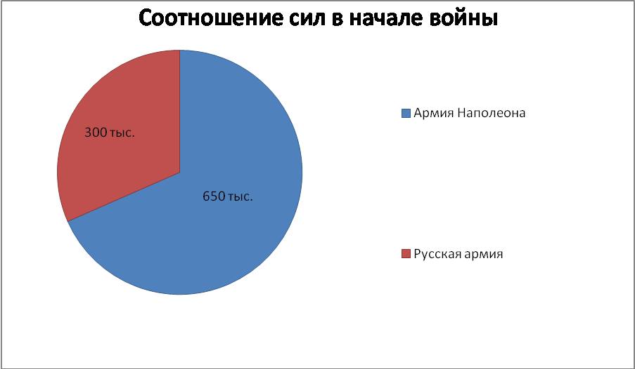

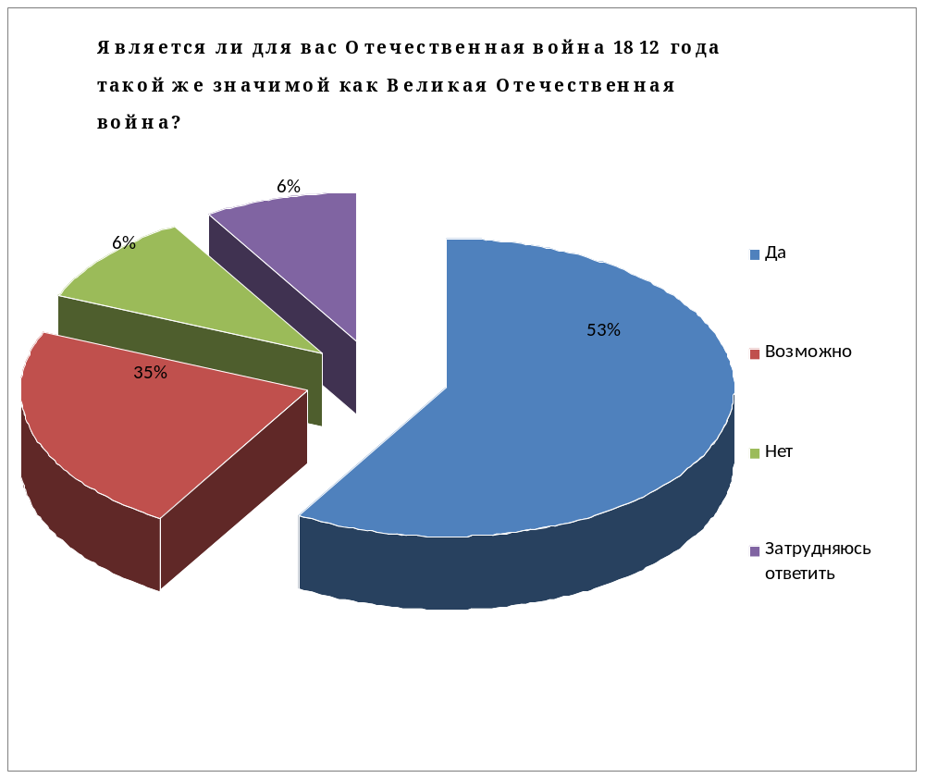

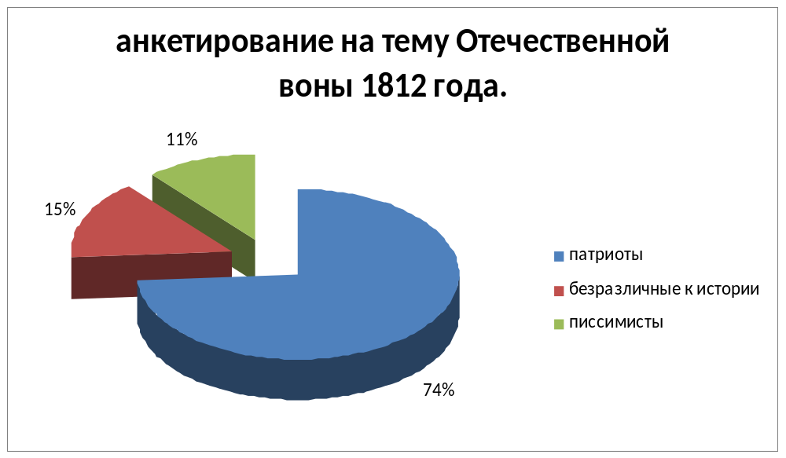

Анкета
- Сегодня можно услышать и прочесть самые различные точки зрения на то что такое Родина и имеет ли вообще смысл это понятие в наше время. С какими из мнений согласны лично вы?
  - Сегодня, в век господства общечеловеческих ценностей, понятие Родина устарело.
  - Оно в наши дни может существовать как нечто глубоко личное, никак не влияющее на общественно-политические позиции людей.
  - Чувство Родины существовало, существует и будет существовать.
  - Родина – это главное, что есть у каждого народа и человека.
  - Такая проблема меня не интересует.
- Стаете ли вы, что сегодня защищать Родину, как и прежде, - долг каждого гражданина?
  - Да.
  - В целом – да.
  - Зависит от обстоятельства.
  - Нет.
  - Трудно сказать.
- Сегодня высказываются очень разные, исключающие друг друга оценки Отечественной войны 1812 года. С какими из них вы согласны?
  - Отечественная война 1812 г. Была великим подвигом народа, защищающего свою независимость.
  - Россия, отстояв свою независимость, освободила и Европу от оккупации и рабства, которое несли наполеоновские армии.
  - Это была обычная война двух монархий: русского абсолютизма и буржуазной французской империи.
  - Французская армия внесла в отсталую Россию самые передовые достижения прогрессивной Европы, и в случае покорения Наполеоном в 1812 г. Россия сегодня прочно находилась бы среди цивилизованных стран мира.
  - Если бы Наполеон смог уничтожить Российскую империю, мировая история пошла бы иным, куда более гуманным и прогрессивным путем.
- Уже более ста восьмидесяти лет обсуждается вопрос: надо ли было сдавать французам Москву. Как считаете вы?
  - Да, в тех условиях иного пути спасения армии, а значит, и России не было.
  - Следовало дать бой у стен столицы и на ее улицах, а не уходить без сопротивления.
  - Необходимо было пойти на генеральное сражение с агрессом еще до Бородина.
- Сейчас много и упорно говорят о необходимости восстановить и реставрировать все памятники героям войны 1812 г., а также установить новые. Вы поддерживаете подобные предложения?
  - Да, полностью.
  - Нет, сейчас не время этим заниматься.
  - Лучше эти средства пустить на покупку продуктов и товаров для населения.
  - Надо бы и сохранившиеся памятники снести.

